Андреев Иван Алексеевич
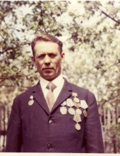 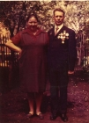
Родился 12.03.1924 в Рязанской области, Трубетченском районе (в данное время - Липецкая облость) селе Тюшевка.
В ноябре 1941 года ушел добровольцем на фронт, был определен в танковую школу города Челябинска. В марте 1942 года в качестве башенного стрелка Т-34, был отправлен на фронт в действующие войска. В 1942 году танк был подбит, он получил осколочное ранение в голову, остальной экипаж погиб. После лечения в госпитале был направлен в войска "СМЕРШ". Демобилизован в 1947 году.
Награжден Орденом Отечественной войны 1 степени и медалью "За отвагу".
После войны строил "Липецкий Трубный завод", на котором и проработал всю жизнь. Награжден Орденом Трудового Красного Знамени.
Был добрым семейным человеком. Очень любил свою семью.У него двое сыновей.
Умер в 1986 году.

НАГРАДЫ
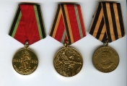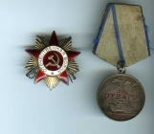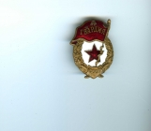
ВСПОМИНАЕТ СНОХА - АНДРЕЕВА НИНА НИКОЛАЕВНА:
Иван Алексеевич был очень добрым человеком. После свадьбы мой муж (Виктор Иванович) был призван на службу в ВМФ. А я осталась жить в доме у его родителей. Иван Алексеевич всячески меня поддерживал, водил в кино, парк. Он очень любил своих внуков, с большим удовольствием играл с ними, гулял. И дети души в нем не чаяли.

